**7. รายงานโครงการของนโยบายและแผน**

เป็นเมนูที่แสดงข้อมูลรายงานต่างๆที่เกี่ยวข้องกับฝ่ายนโยบายและแผน จะประกอบไปด้วยเมนูย่อยต่างๆ ซึ่งจะแสดงตามผู้ใช้งานของแต่ละหน่วยงาน มีรายละเอียดดังต่อไปนี้



**ภาพที่ 7** แสดงเมนูของรายงานโครงการของนโยบายและแผน

|  |  |  |  |
| --- | --- | --- | --- |
| **เมนู / หน่วยงาน** | **ภาค** | **นโยบายและแผน** | **หน่วยงานอื่นๆ** |
| **สรุปงบประมาณ** | - | ดู | - |
| **สรุปจำนวนโครงการและงบประมาณ** | - | ดู | - |
| **สรุปงบประมาณรายโครงการ** | ดู  (เฉพาะของตัวเอง) | ดู | - |
| **รายละเอียดของโครงการ** | ดู  (เฉพาะของตัวเอง) | ดู | - |
| **สถิติพันธกิจเด่นของแต่ละนโยบาย** | ดู | ดู | - |
| **สถิติจำนวนโครงการ** | ดู | ดู | - |

**ตารางที่ 7** แสดงการเข้าถึงเมนูของรายงานโครงการของนโยบายและแผนของแต่ละหน่วยงาน

**7.1 สรุปงบประมาณ**

เป็นรายงานการสรุปงบประมาณที่ใช้ในการดำเนินโครงการต่างๆ ของคริสตจักรภาคทั้งหมดในสังกัด มีหน่วยงานนโยบายและแผนที่สามารถเห็นรายงานนี้ได้ โดยมีรายละเอียดดังนี้

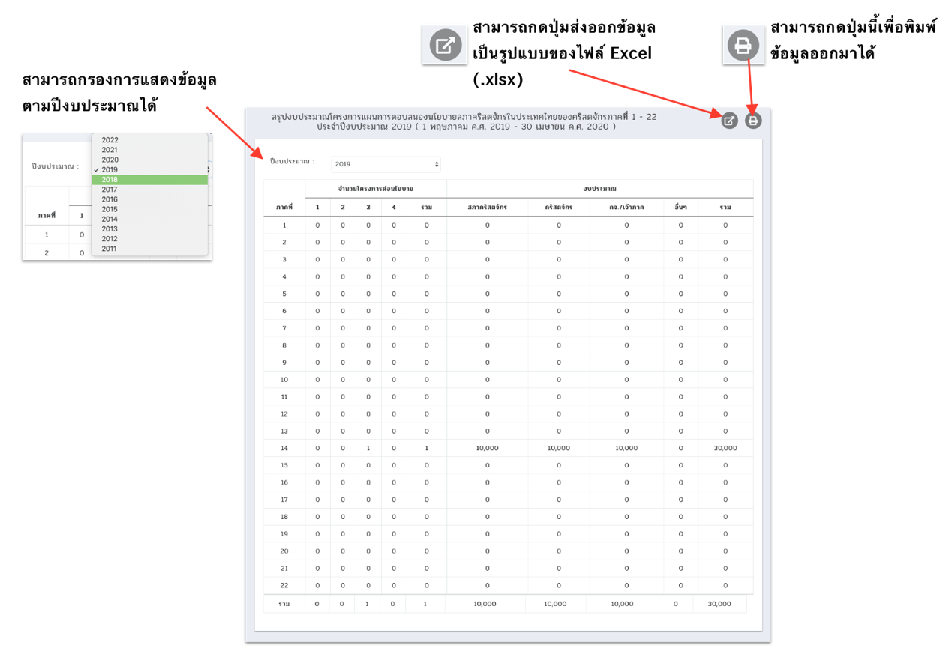

**ภาพที่ 7.1** แสดงเมนูย่อยรายงานสรุปงบประมาณ

**7.2 สรุปจำนวนโครงการและงบประมาณ**

เป็นรายงานการสรุปจำนวนโครงการและงบประมาณของคริสตจักรภาคต่างๆ ทั้งหมดในสังกัด มีหน่วยงานนโยบายและแผนที่สามารถเห็นรายงานนี้ได้ โดยมีรายละเอียดดังนี้

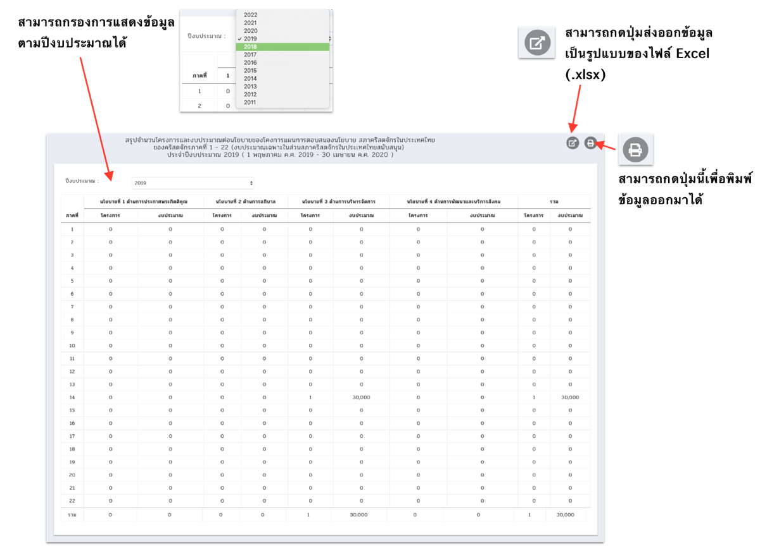

**ภาพที่ 7.2** แสดงเมนูย่อยรายงานสรุปจำนวนโครงการและงบประมาณ

**7.3 สรุปงบประมาณรายโครงการ**

เป็นรายงานการสรุปงบประมาณของโครงการ ฝ่ายนโยบายและแผนสามารถดูข้อมูลนี้ได้ทุกคริสตจักรภาค ส่วนผู้ใช้งานในระดับคริสตจักรภาคจะสามารถดูเฉพาะของตัวเองเท่านั้น โดยมีรายละเอียดดังต่อไปนี้

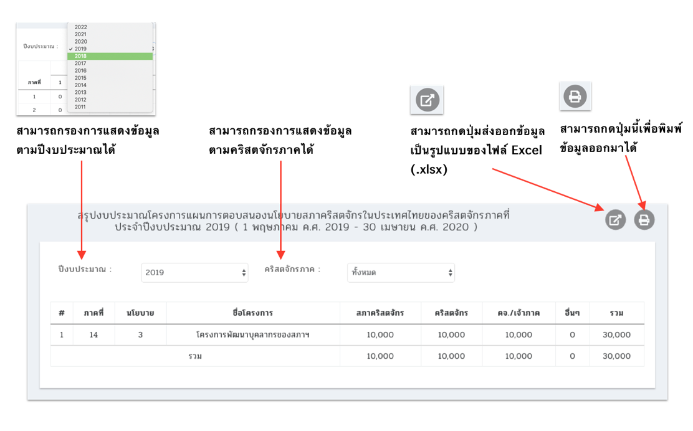

**ภาพที่ 7.3** แสดงเมนูย่อยรายงานสรุปงบประมาณรายโครงการ

**7.4 รายละเอียดของโครงการ**

เป็นรายงานที่แสดงรายการโครงการทั้งหมด พร้อมแสดงรายละเอียดของแต่ละโครงการด้วย โดยที่ฝ่ายนโยบายและแผนสามารถดูข้อมูลนี้ได้ทุกคริสตจักรภาค ส่วนผู้ใช้งานในระดับคริสตจักรภาคจะสามารถ ดูเฉพาะของตัวเองเท่านั้น มีรายละเอียดดังต่อไปนี้

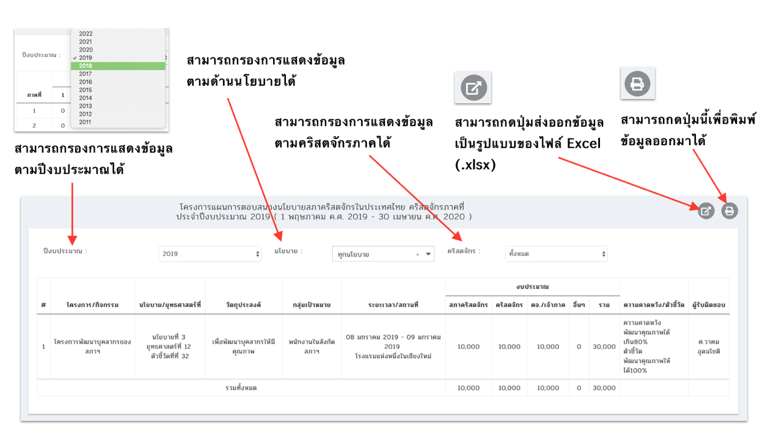

**ภาพที่ 7.4** แสดงเมนูย่อยรายงานรายละเอียดของโครงการ

**7.5 สถิติพันธกิจเด่นของแต่ละนโยบาย**

เป็นรายงานที่แสดงสถิติพันธกิจเด่นต่างๆที่คริสตจักรได้บันทึกข้อมูล โดยแยกตามแต่ละด้านนโยบาย มีรายละเอียดดังต่อไปนี้

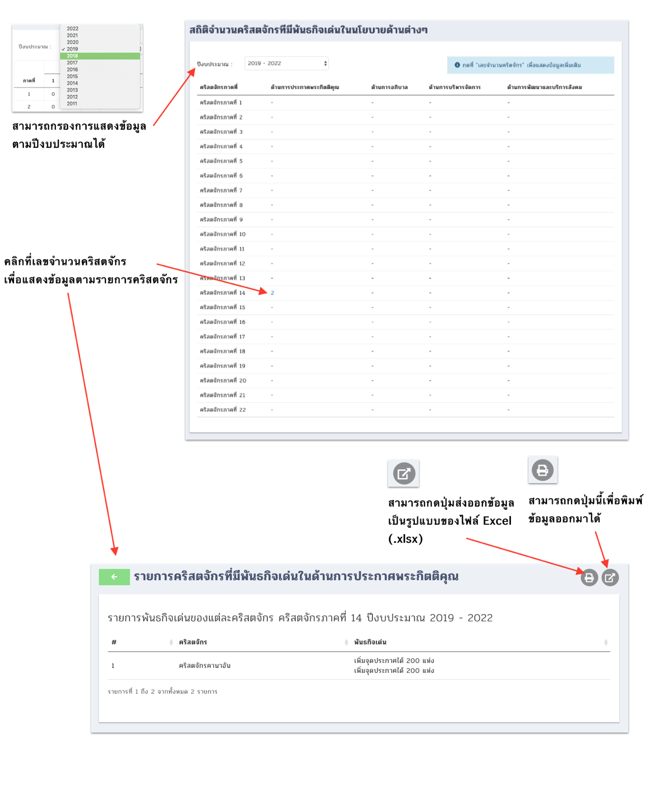

**ภาพที่ 7.5** แสดงเมนูย่อยสถิติพันธกิจเด่นของแต่ละนโยบาย

**7.6 สถิติจำนวนโครงการ**

เป็นรายงานที่แสดงสถิติจำนวนโครงการของแต่ละปีนโยบาย โดยมีรายละเอียดดังต่อไปนี้

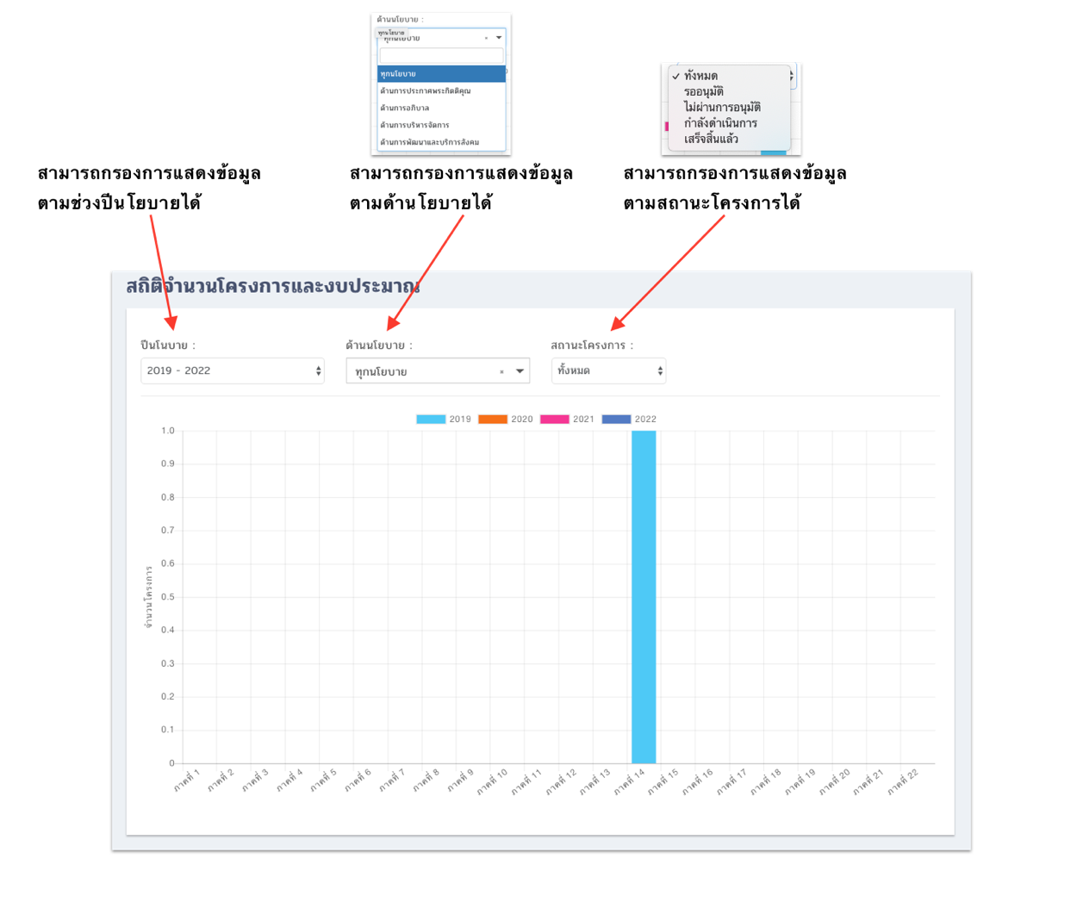

**ภาพที่ 7.6** แสดงเมนูย่อยสถิติจำนวนโครงการ